创建NFS服务器操作步骤

# 创建NFS服务端虚机

登录环境

<http://172.24.9.11:8080/#/app/home>

在项目NFS_SERVER下创建虚机，用来作为NFS的服务端。

创建虚机时根据需要附加数据盘，并且选取一个可以访问外网的网卡（如172.24.10.*网段）。

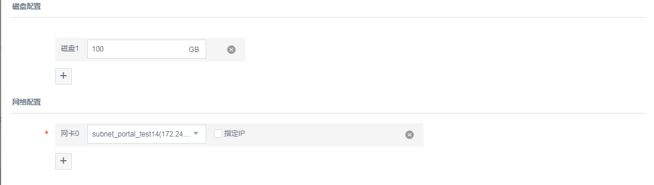

登录虚机，使用fdisk -l命令查看当前虚机可以使用的磁盘

fdisk –l

从下面的图中看到虚机中有系统盘/dev/vda，以及三块数据盘

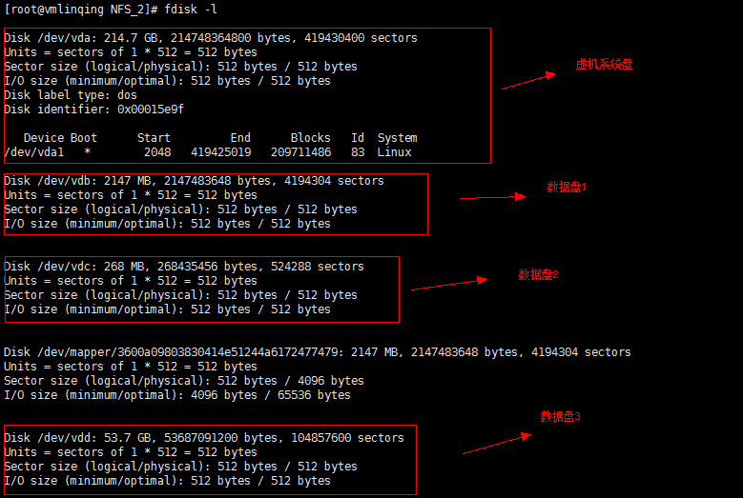

格式化数据盘3（对应的盘符为/dev/vdd），作为NFS服务的共享盘。将数据盘挂载到虚机的/home/NFS目录下，该目录作为NFS的共享目录。

mkfs -t ext4 /dev/vdd

mount /dev/vdd NFS

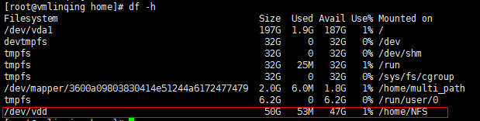

# 初始化NFS服务

## 安装nfs工具

yum –y install nfs-utils portmap

## 启动NFS服务端进程

systemctl start rpcbind

systemctl start nfs

## 配置/etc/exports，指定允许访问NFS客户端。格式如下：

<输出目录> [客户端1 选项（访问权限,用户映射,其他）] [客户端2 选项（访问权限,用户映射,其他）]

示例（关于该配置文件具体配置可以参考 ***man /etc/exports***）：

# 指定/home/NFS/SHARE目录为共享NFS目录，且客户端172.24.2.216的读写权限为rw，

# 客户端172.24.2.214权限为只读，no_root_squash表示客户端用户都可读写共享目录

/home/NFS/SHARE 172.24.2.216(rw,no_root_squash) 172.24.2.214(ro,no_root_squash)

## 刷新/etc/exports中的配置

exportfs –a

# 登录客户端主机挂载NFS磁盘

mount <NFS_server_ip>:/home/NFS/SHARE <mount_point>